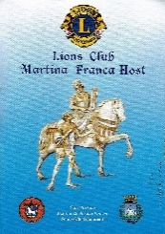 LIONS CLUB INTERNATIONAL  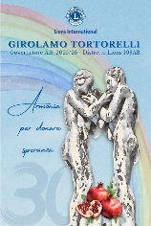

SCHEDA DI PARTECIPAZIONE
CONCORSO LETTERARIO a cura del LIONS CLUB MARTINA F.HOST
“PAROLE DI PIETRA BAROCCA” 2025
Martina Franca (Taranto)

IMPORTANTE - Da compilare in ogni sua parte, scansionare a mezzo scanner ed inviare l'opera come da regolamento pubblicato, all’indirizzo di posta elettronica:
pulitog@virgilio.it

SCRIVERE IN STAMPATELLO

Io sottoscritto/a

Nato/a il a

Residente in Via/P.zza n°
Città Provincia

CAP Codice Fiscale

Telefono fisso Mobile
E-mail
Titolo dell'opera:

Dichiaro di voler partecipare al “1° Concorso Letterario Lions Club Martina F. Host – Parole di Pietra Barocca 2025”

Dichiaro che:

- Il testo inedito che presento è frutto del mio ingegno e che ne detengo i diritti a ogni titolo. Sono a piena conoscenza della responsabilità penale prevista per le dichiarazioni false all’art. 76 del D.P.R. 445/2000.

- Acconsento al trattamento dei dati personali qui riportati da parte dell’organizzazione del concorso letterario di cui sopra, in conformità a quanto indicato dalla normativa sulla riservatezza dei dati personali (ai sensi dell’art.13 del Regolamento UE 2016/679) allo scopo del Premio Letterario in oggetto. Autorizzo inoltre il trattamento dei miei dati personali ai sensi del D. Lgs n° 196/2003 e l’organizzazione del concorso letterario a trattare i miei dati sensibili di foto e video ai soli fini del presente concorso ai sensi di L.675/96.

Presa visione del bando e del regolamento del concorso, lo accetto integralmente.

Luogo e Data ___________________________

Firma _________________________________

